Bilan mathématiques unité 11 – cm1

1 | Associer des nombres décimaux aux repères d’une ligne graduée
2 | Décrire un cercle
3 | Connaître le vocabulaire relatif au cercle et suivre un programme de construction
4 | Lire et compléter un tableau et un diagramme
5 | Estimer la masse d’objets familiers avec la bonne unité (g et multiples du g)
6 | Comparer des masses et connaître l’utilisation de la balance à plateaux
1 – Place et trouve des nombres décimaux sur cette ligne graduée.

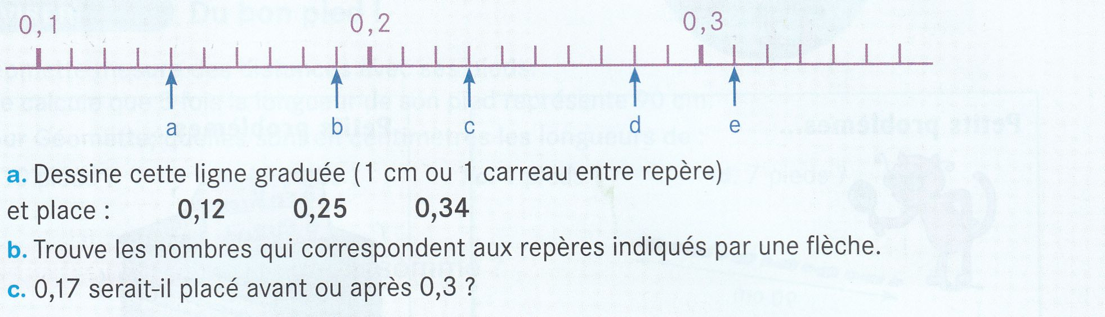

2/3 – Géométrie sur fiche.

4 – Lire et compléter un tableau et un diagramme.

Les élèves de CM1 ont fait une enquête pour connaître les lectures préférées des élèves. Ils ont commencé à réaliser un tableau et un graphique pour présenter les résultats.
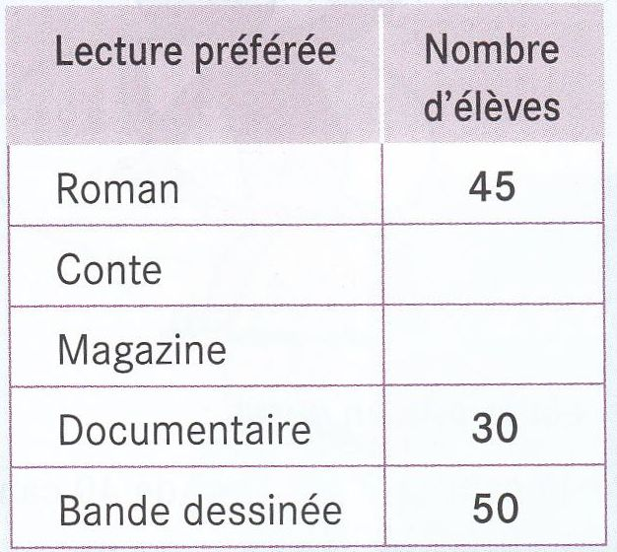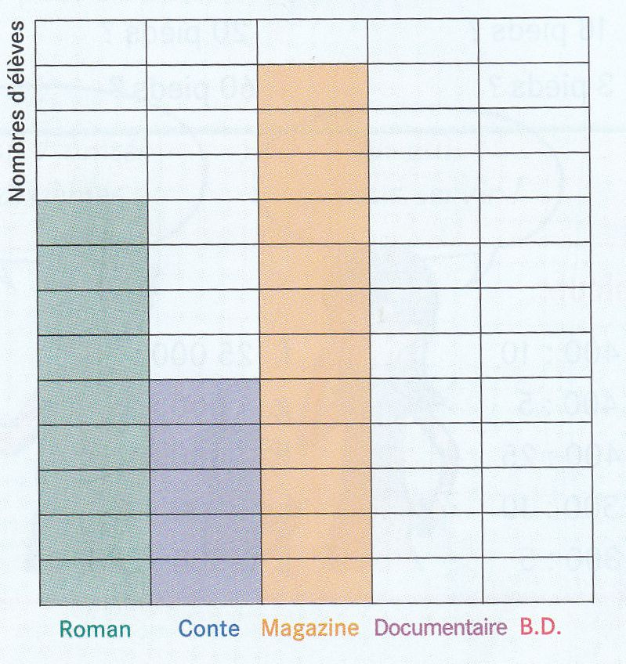
a. Complète le tableau et le diagramme.

b. Combien d’élèves préfèrent : les contes ? les magazines ?

5 – Barre les propositions qui te semblent impossibles et donne une mesure qui conviendrait.

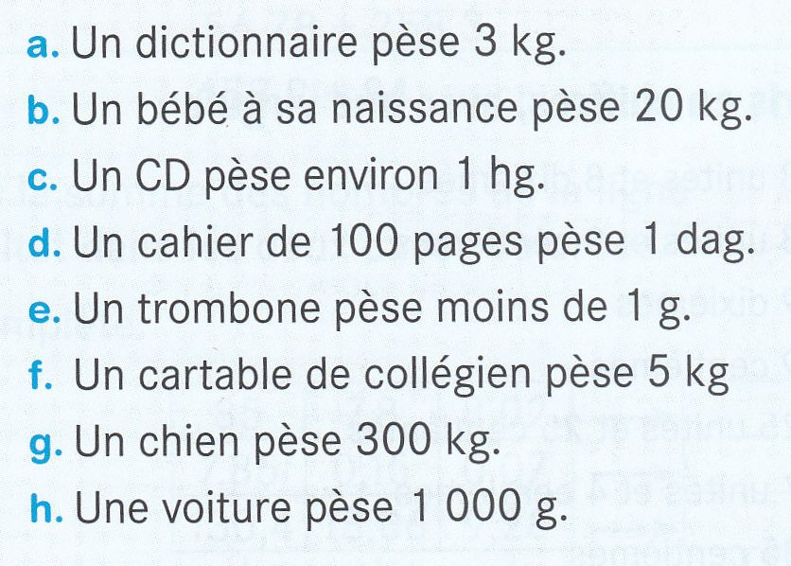

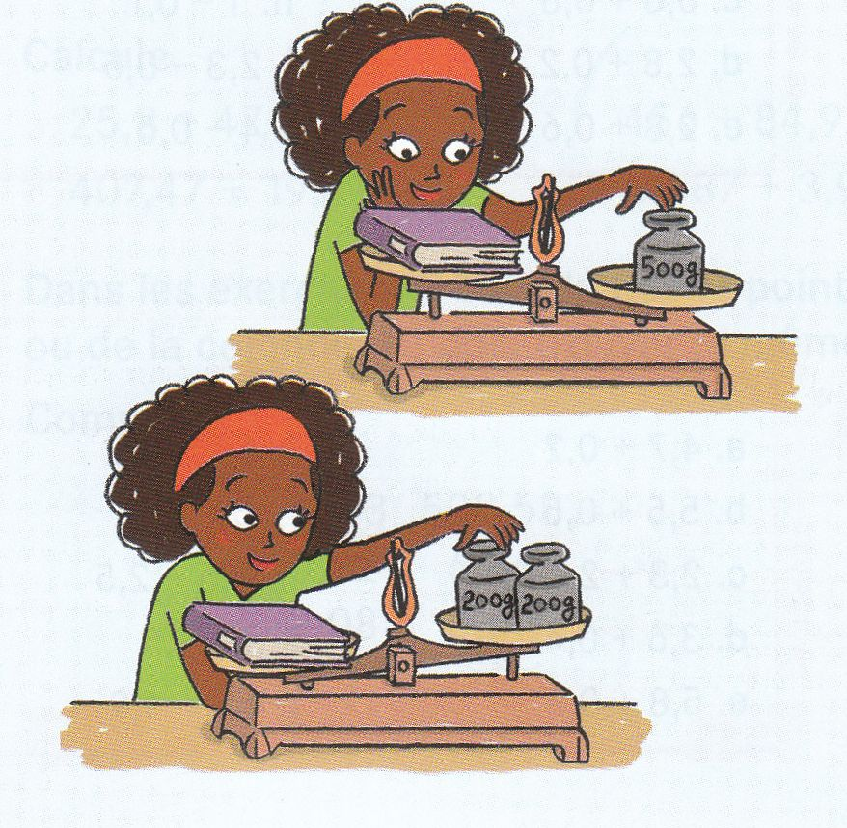
6 – Que peut conclure Mesurine ?

